Προετοιμασία σταθμού εργασίας (WSL + Docker)
Περιεχόμενα
Δομή της προετοιμασίας 1
01. WSL και Ubuntu 2
enable-wsl.ps1 3
install-ubuntu.ps1 3
ubuntu-first-update.sh 4
check-wsl.ps1 4
02. Docker Desktop με WSL integration 5
verify-docker-desktop.sh 7
03. Native Docker Engine μέσα στο WSL 8
wsl.conf.example 8
restart-wsl.ps1 8
install-docker-engine.sh 8
verify-docker.sh 9
04. Τελικός έλεγχος και τοπικό clone 9
clone-cloud-uth.sh 9
verify-workstation.sh 9
Τι θεωρείται ολοκληρωμένο 10

Το εργαστηριακό μέρος του μαθήματος προϋποθέτει ότι ο φοιτητής μπορεί να εργαστεί από περιβάλλον Ubuntu στο WSL και να εκτελεί εντολές Docker από το ίδιο shell. Ο παρών οδηγός καλύπτει μόνο αυτή την προπαρασκευαστική φάση. Με την ολοκλήρωσή του, το σύστημα θα είναι έτοιμο για τον οδηγό Docker και για το onboarding του μέρους Kubernetes.
Ο κανονικός κώδικας και τα βοηθητικά αρχεία της προπαρασκευαστικής διαδρομής βρίσκονται πλέον στον κατάλογο code/00_workstation-setup. Αν διαβάζετε το υλικό πριν αποκτήσετε το πρώτο τοπικό αντίγραφο του αποθετηρίου, χρησιμοποιήστε τα παρακάτω snippets ως τα έγκυρα βήματα εκτέλεσης και συνεχίστε με το βήμα 04, όπου γίνεται και το clone του repository.

Δομή της προετοιμασίας
# | Φάκελος | Στόχος
01 | code/00_workstation-setup/01_wsl-bootstrap | Ενεργοποίηση WSL2, εγκατάσταση Ubuntu και βασικά εργαλεία
02 | code/00_workstation-setup/02_docker-desktop-wsl | Προτεινόμενη εγκατάσταση με Docker Desktop και ενσωμάτωση στο WSL
03 | code/00_workstation-setup/03_native-docker-engine | Προαιρετική εγκατάσταση εγγενούς Docker Engine μέσα στο WSL
04 | code/00_workstation-setup/04_validation | Τελικός έλεγχος και τοπικό clone του repository

01. WSL και Ubuntu
Πριν από οποιαδήποτε χρήση Docker, τα Windows πρέπει να παρέχουν λειτουργικό περιβάλλον WSL2 και μια διανομή Ubuntu. Το βήμα αυτό ενεργοποιεί τις απαραίτητες δυνατότητες των Windows, εγκαθιστά το Ubuntu και προετοιμάζει το shell με τα βασικά εργαλεία που θα χρειαστούν αμέσως μετά.
Ανοίξτε PowerShell ως διαχειριστής από το μενού Έναρξη.
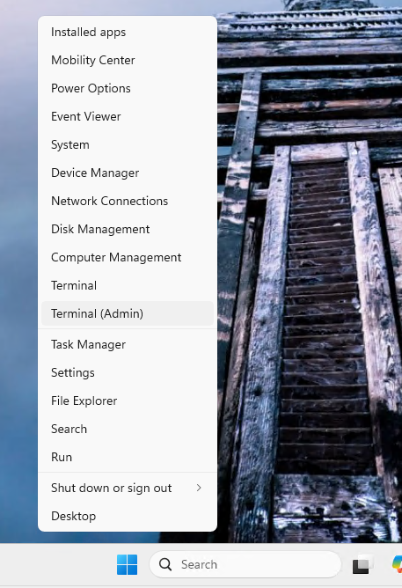

enable-wsl.ps1
Εκτελέστε πρώτα το παρακάτω περιεχόμενο από ανυψωμένο PowerShell. Μετά την εκτέλεσή του απαιτείται επανεκκίνηση των Windows.
# Run this script from an elevated PowerShell window.
wsl --install --no-distribution
dism.exe /online /enable-feature /featurename:Microsoft-Windows-Subsystem-Linux /all /norestart
dism.exe /online /enable-feature /featurename:VirtualMachinePlatform /all /norestart
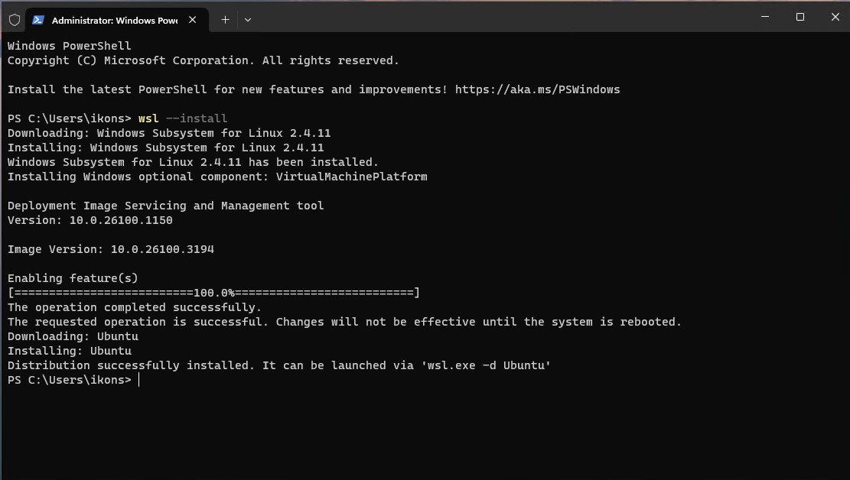
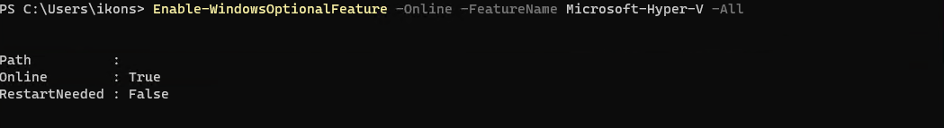

install-ubuntu.ps1
Μετά την επανεκκίνηση, ολοκληρώστε την εγκατάσταση της διανομής Ubuntu.
# Install Ubuntu after the first restart.
wsl --install -d Ubuntu
Στη συνέχεια, ανοίξτε το Ubuntu από το μενού Έναρξη και δημιουργήστε τον λογαριασμό χρήστη του WSL.
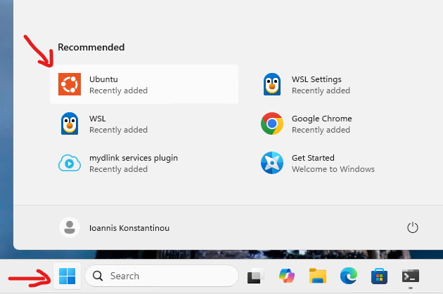
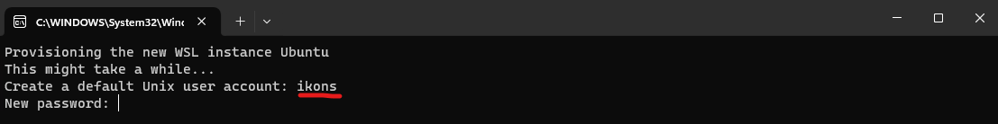

ubuntu-first-update.sh
Από το Ubuntu terminal, ενημερώστε το σύστημα και εγκαταστήστε τα πρώτα απαραίτητα εργαλεία. Η παρουσία του git ήδη από αυτό το στάδιο είναι χρήσιμη, ώστε το τοπικό clone του repository να γίνει αμέσως μετά χωρίς δεύτερο προπαρασκευαστικό βήμα.
#!/usr/bin/env bash
set -euo pipefail
sudo apt update
sudo apt upgrade -y
sudo apt install -y git curl ca-certificates
git --version
curl --version

check-wsl.ps1
Τέλος, επιστρέψτε σε PowerShell για να επιβεβαιώσετε ότι το WSL και το VirtualMachinePlatform είναι σωστά ρυθμισμένα.
# Show the installed distributions and their WSL versions.
wsl --list --verbose
# Confirm that the Virtual Machine Platform feature is enabled.
Get-WindowsOptionalFeature -Online -FeatureName VirtualMachinePlatform
Αν η εγκατάσταση έχει ολοκληρωθεί σωστά, η διανομή Ubuntu εμφανίζεται με έκδοση 2 και το VirtualMachinePlatform εμφανίζεται ως Enabled.

02. Docker Desktop με WSL integration
Για τους περισσότερους φοιτητές, αυτή είναι η προτεινόμενη διαδρομή. Ο Docker daemon παραμένει στη διαχείριση του Docker Desktop, αλλά η καθημερινή χρήση γίνεται από το Ubuntu terminal του WSL, που είναι και το shell περιβάλλον των επόμενων οδηγών.
Κατεβάστε το Docker Desktop από την επίσημη σελίδα του Docker για Windows x86_64:
https://docs.docker.com/desktop/setup/install/windows-install/
Κατά την εγκατάσταση, βεβαιωθείτε ότι είναι ενεργή η επιλογή Use the WSL 2 based engine.
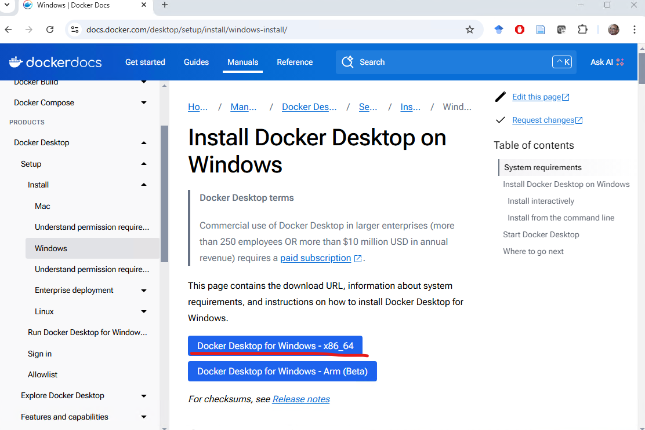
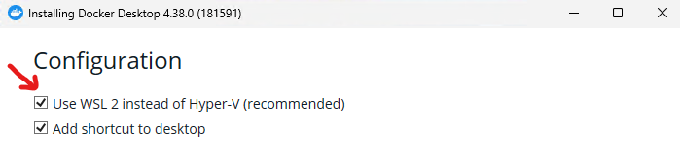
Μετά την εγκατάσταση, ανοίξτε το Docker Desktop, ελέγξτε ότι το WSL 2 based engine παραμένει ενεργό και ενεργοποιήστε τη διανομή Ubuntu στην ενότητα Resources -> WSL Integration.
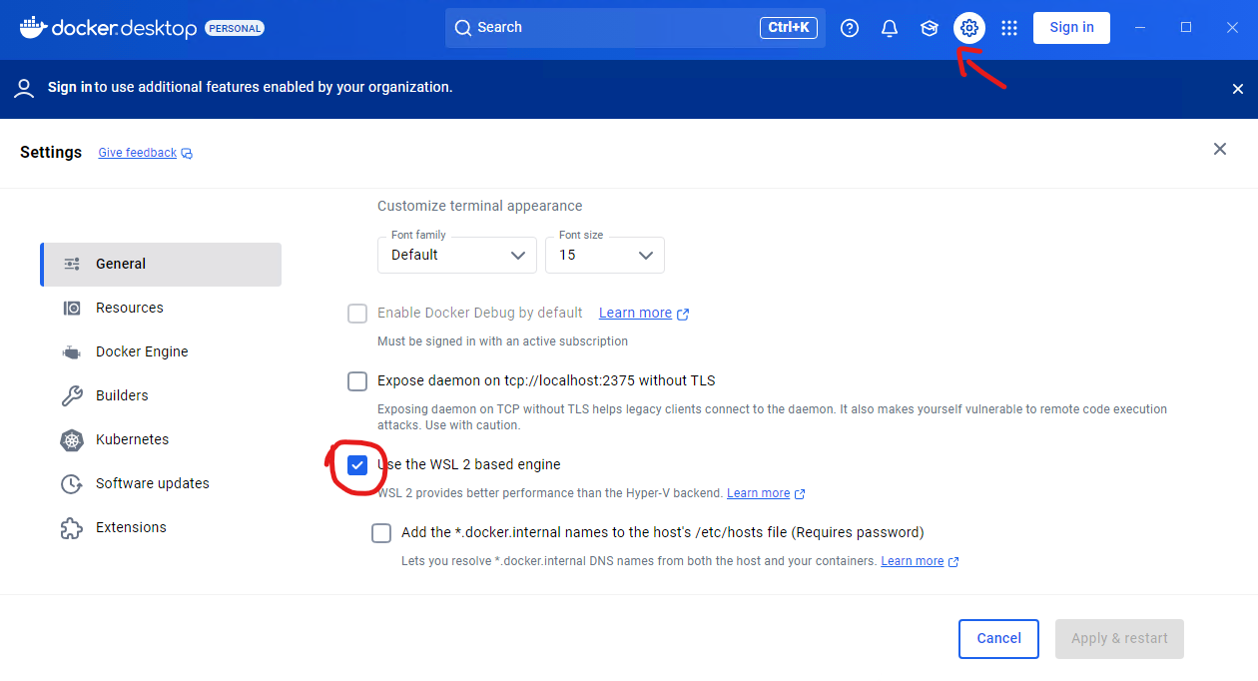
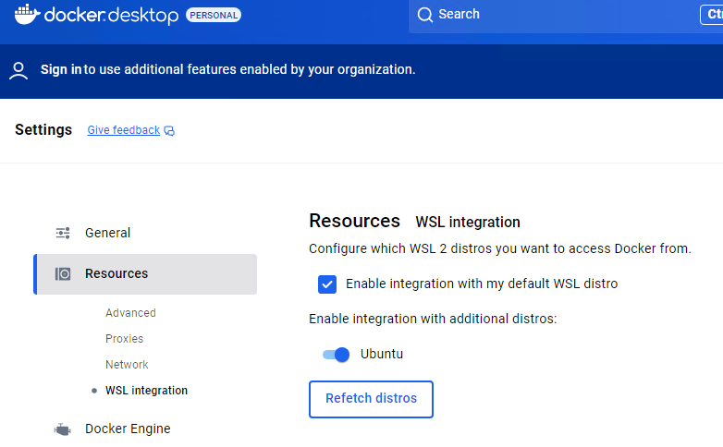
Αν το Docker Desktop ζητήσει λογαριασμό, μπορείτε να παρακάμψετε αυτό το βήμα.
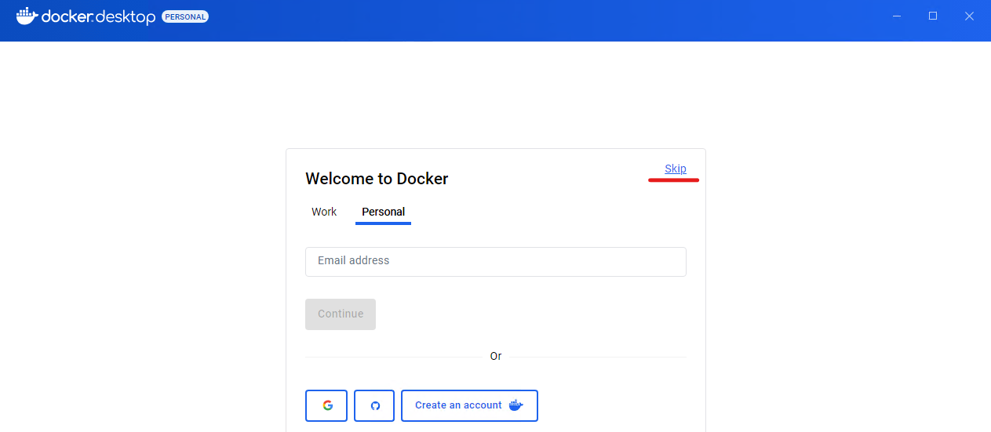

verify-docker-desktop.sh
Όταν το Docker Desktop είναι έτοιμο, ανοίξτε νέο Ubuntu terminal και εκτελέστε τον ακόλουθο έλεγχο.
#!/usr/bin/env bash
set -euo pipefail
docker version
docker compose version
docker run --rm hello-world
Η επιτυχής εκτέλεση του hello-world δείχνει ότι το integration μεταξύ Docker Desktop και WSL λειτουργεί κανονικά.
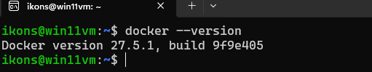
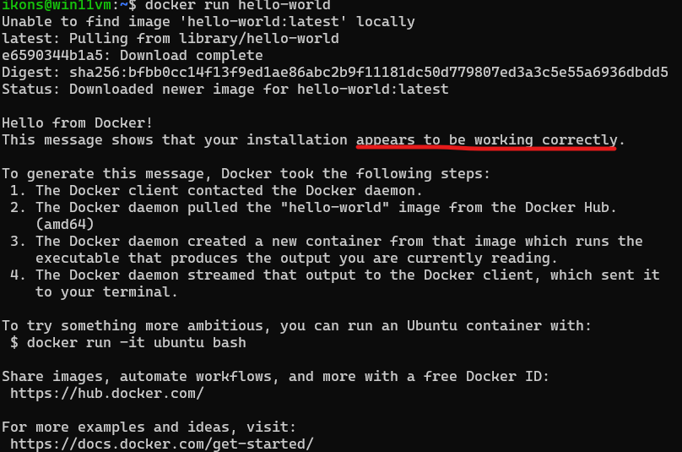

03. Native Docker Engine μέσα στο WSL
Η διαδρομή αυτή είναι προαιρετική και απευθύνεται σε όσους θέλουν να εργαστούν αποκλειστικά μέσα από το Ubuntu, χωρίς Docker Desktop στα Windows. Το μάθημα την υποστηρίζει, αλλά απαιτεί λίγο προσεκτικότερη διαχείριση του τοπικού περιβάλλοντος.
Πριν από την εγκατάσταση, ελέγξτε αν το Ubuntu shell τρέχει ήδη με ενεργό systemd, εκτελώντας:
systemctl is-system-running
Αν χρειάζεται να ενεργοποιήσετε το systemd, χρησιμοποιήστε το παρακάτω περιεχόμενο στο /etc/wsl.conf.

wsl.conf.example
[boot]
systemd=true
Μετά την αλλαγή, επανεκκινήστε το WSL από PowerShell.

restart-wsl.ps1
# Restart WSL after editing /etc/wsl.conf.
wsl --shutdown
Ανοίξτε ξανά το Ubuntu και προχωρήστε στην εγκατάσταση του Docker Engine.

install-docker-engine.sh
#!/usr/bin/env bash
set -euo pipefail
sudo apt update
sudo apt install -y ca-certificates curl gnupg
sudo install -m 0755 -d /etc/apt/keyrings
curl -fsSL https://download.docker.com/linux/ubuntu/gpg | sudo gpg --dearmor -o /etc/apt/keyrings/docker.gpg
sudo chmod a+r /etc/apt/keyrings/docker.gpg
echo \
"deb [arch=$(dpkg --print-architecture) signed-by=/etc/apt/keyrings/docker.gpg] https://download.docker.com/linux/ubuntu \
$(. /etc/os-release && echo \"$VERSION_CODENAME\") stable" | \
sudo tee /etc/apt/sources.list.d/docker.list > /dev/null
sudo apt update
sudo apt install -y docker-ce docker-ce-cli containerd.io docker-buildx-plugin docker-compose-plugin
sudo systemctl enable --now docker
sudo usermod -aG docker "$USER"
Μετά την ολοκλήρωση του script, κλείστε και ανοίξτε ξανά το Ubuntu terminal ή εκτελέστε μία φορά newgrp docker, ώστε να ενεργοποιηθεί η νέα ομάδα χρήστη.

verify-docker.sh
#!/usr/bin/env bash
set -euo pipefail
docker version
docker compose version
docker run --rm hello-world
Αν ο έλεγχος αυτός ολοκληρωθεί χωρίς sudo, τότε η native εγκατάσταση είναι έτοιμη για χρήση στον οδηγό Docker.

04. Τελικός έλεγχος και τοπικό clone
Από τη στιγμή που λειτουργούν οι εντολές docker version, docker compose version και docker run --rm hello-world, η προπαρασκευή του περιβάλλοντος είναι ουσιαστικά ολοκληρωμένη. Το τελευταίο βήμα είναι να υπάρχει και τοπικό clone του repository μέσα στο WSL, ώστε τα παραδείγματα των οδηγών να μπορούν να εκτελεστούν απευθείας.

clone-cloud-uth.sh
#!/usr/bin/env bash
set -euo pipefail
cd ~
if [ ! -d cloud-uth/.git ]; then
git clone https://github.com/ikons/cloud-uth.git
fi
cd cloud-uth

verify-workstation.sh
#!/usr/bin/env bash
set -euo pipefail
cd ~/cloud-uth
git rev-parse --show-toplevel
docker version
docker compose version
docker run --rm hello-world
Μετά την επιτυχή ολοκλήρωση του ελέγχου αυτού, μπορείτε να συνεχίσετε στον οδηγό docs/01_lab1-docker/README.md.

Τι θεωρείται ολοκληρωμένο
- Το WSL2 και το Ubuntu λειτουργούν κανονικά.
- Έχει επιλεγεί μία από τις δύο διαδρομές Docker και οι εντολές docker / docker compose λειτουργούν από το Ubuntu shell.
- Το repository υπάρχει τοπικά στο ~/cloud-uth.
- Το περιβάλλον είναι έτοιμο για την εκτέλεση των παραδειγμάτων του code/01_docker και για το Kubernetes onboarding που ακολουθεί.

